ime i prezime učenika:
Škola:
Datum:
GEA 1
Dragi učenici
danas učimo novo gradivo u nastavnoj jedinici „Tekućice i stajaćice“.
Trebamo ostvariti sljedeće ishode učenja:
GEO OŠ B.6.5. Učenik opisuje atmosferu i vrijeme, objašnjava najvažnije klimatske elemente, prikuplja i analizira podatke o vremenu te obrazlaže važnost vremenske prognoze.
GEO OŠ B.6.6. Učenik objašnjava složene utjecaje na obilježja klime, uspoređuje klimatske dijagrame te čita kartu klasifikacije klima.
- opisuje atmosferu te položaj i važnost atmosfere
- opisuje vrijeme subjektivno i objektivno
- obrazlaže važnost prikupljanja podataka o vremenu i važnost vremenske prognoze
- razlikuje vrijeme i klimu

+ MPT očekivanja koja se daju online ostvariti

OVDJE PIŠEMO ISHODE KOJI SU ISTOVJETNI ISHODIMA U PRIPEMAMA ZA REDNOVNU NASTAVU+ MPT (PO POTREBI)

Nastavna cjelina
VRIJEME I KLIMA
Nastavna jedinica
Vrijeme i klima
Tip nastavnog sata
obrada

AKTIVNOSTI/ZADATCI

- Otvori udžbenik na 82. stranici i zapiši naslov u svoju bilježnicu.
- Ponovi svoja znanja o tekućicama, a nauči i poneki novi pojam uz interaktivnu sliku – kako ćeš mišem prolaziti preko interaktivnih elemenata pojavljivati će ti se objašnjenja, fotografije, priče i za kraj kviz.
Dok proučavaš interaktivnu sliku, zapiši nepoznate pojmove i objašnjenja. Zapiši i značenja pojmova koje si zaboravio.
https://view.genial.ly/5dc2dcbed936a80f34ec7f89
- Nacrtaj skicu iz priloženog plana ploče u bilježnicu i imenuj dijelove tekućica na skici:
Crni pravokutnik – imenuj mjesto gdje rijeka izvire
Crveni pravokutnik – imenuj tip riječnog ušća
Linije – imenuj manje tekućice koje se ulijevaju u veće
Elipse (ovalni oblik) – imenuj obale tekućica
- Pročitaj odlomak u udžbeniku „Riječni režim“ i nadopuni natuknicu u planu ploče.
- Pročitaj odlomak slijev i porječje u udžbeniku na 84. stranici i nadopuni natuknicu iz plana ploče.
- Riješi zadatke u radnoj bilježnici od 98. do 100. str.

MATERIJALI ZA RAD
UDŽBENIK 82. - 84. str.
RADNA BILJEŽNICA 98. – 100. str.

DIGITALNE POVEZNICE
https://view.genial.ly/5dc2dcbed936a80f34ec7f89

NAPOMENA: U prilogu vam šaljem plan ploče i zadatke za pomoć u učenju.
Fotografije obavljenih zadataka pošaljite do ____________________ (datum) do ______ sati na sljedeću mail adresu _______________________.

Nastavna cjelina
VODA NA ZEMLJI
Nastavna jedinica
Tekućice
Tip nastavnog sata
obrada

Dragi učenici,
danas učimo nove nastavne sadržaje u nastavnoj jedinici „Tekućice“.

Trebamo ostvariti sljedeće ishode učenja:
GEO OŠ C.5.2. Učenik opisuje osnovna obilježja i važnost kopnenih voda na Zemlji i u Hrvatskoj te podržava njihovo održivo iskorištavanje.
- opisuje osnovna obilježja i važnost voda na kopnu
- izdvaja i opisuje osnovne elemente tekućice i porječja na primjeru velike rijeke koristeći se geografskom kartom
- navodi i pokazuje na geografskoj karti veće svjetske rijeke

osr A.2.3. Razvija osobne potencijale.
osr A.2.4. Razvija radne navike.
HJ A.5.3. Učenik čita tekst, izdvaja ključne riječi i objašnjava značenje teksta.

GEA 1
ime i prezime učenika:
Škola:
Datum:

Plan školske ploče

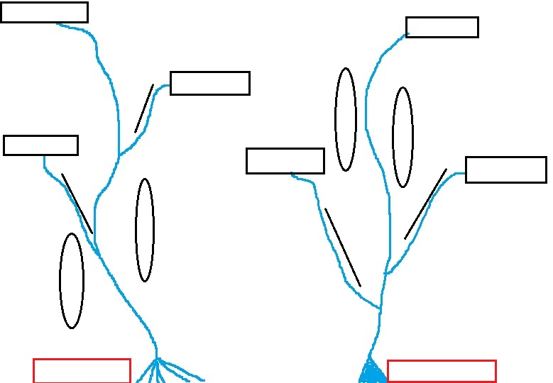

- RIJEČNI REŽIM - ___________________________________________________ (što je?)
može biti: ______________________________________________________

- SLIJEV - ________________________________________________________(što je?)
  - tekućice Republike Hrvatske pripadaju ____________________ i ______________________ slijevu
- PORJEČJE - _________________________________________________(što je?)

